基于价值的
[安全零事故]卓越企业安全管理（高级研修班）
柳草@2天
课程背景
脱离了安全一切都是空谈!家不成为家，企业不成为企业。制造业管理干部在作业过程中一个首要且必须要做的事就是安全地进行作业，保证员工的安全。管理干部如果不能充分认知这个最基本的道理，企业将是万劫不复。有高人说过“如果你能管好安全，你就能管好其他的任何事情”，的确安全管理这个不能直接产生价值的工作多年来一直难以从心头接受。究其原因，就是当前的企业安全管理仅仅是从“管”而“管”，而不能从系统上给予生产支持和创造性建议，将心比心反对者多也就不足为怪了。
如何让“管”而不是“管”，如何让安全管理者能够成为一线『管理干部喜欢』的人？如何让安全管理不再是一纸『安全处罚决定书』？如何使安全部门的人员能够站在一个更好的层次去思考『安全的本质』？如何让安全管理者掌握更有效的管理手法？这些都成为安全管理人思之甚久的话题。
不从人的不安全行为谈起，一切的一切安全管理都将落空！不从物的不安全状态落地，所有的安全改善都是白搭！
结合日韩欧美企业安全管理套路，我们系统整理『卓越企业安全管理模型』，希望能够为企业的安全管理者提供一点极具价值的参考性思路，让安全管理者不再为别人的白眼而哭泣。
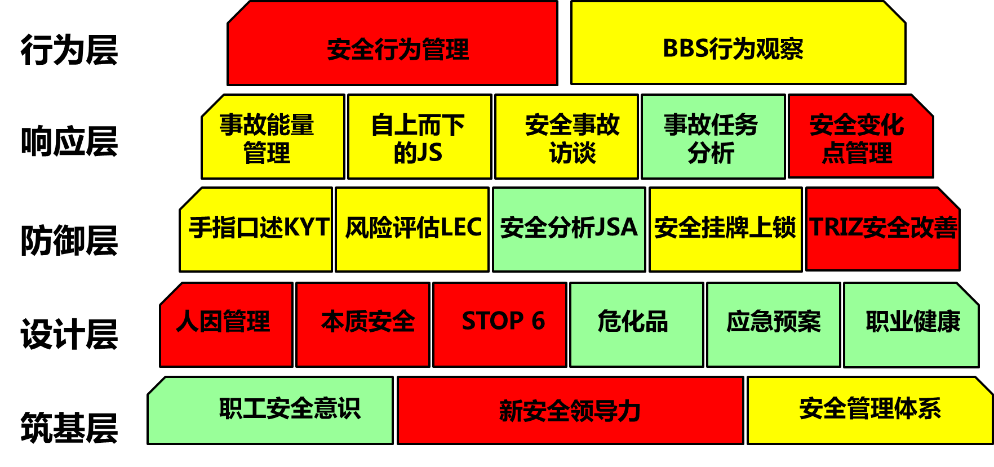

课程收益
破除传统的教条式推进思路，新时期模块化、组合拳式的推进策略，真正实现缺什么补什么，给出了完整而落地、行之有效的推进策略；既有日本的精细管理，又有欧美的人性关怀，还不放弃民营的指标需求；既考虑企业保命现实，又兼顾企业当前落地，并关注未来趋势需求。结合企业高级安全管理的需要，整个课程理清节点、聚焦热点、把握难点、解决痛点、寻求最佳解决方案。通过本课程，学员将——
- 清晰界定安全领导者和安全追随者，进而为安全的推广奠定基础
- 围绕充分理解成为一个安全领导者的十三条思考
- 熟知不同的利益方对安全的接受程度以及推进的难易度
- 结合企业实际状况，确立企业内部的接地气儿安全承诺
- 透过系统的4步管理法，为企业员工的安全行为管理打下坚实基础
- 借助标杆企业的STOP6系统了解丰田不一样的安全管理之道
- 通过人因工程的研究，研究人、机器、环境之间的相互关系，实现安全无忧效能倍增
- 清晰OWAS编码法则，并能够结合OWAS法则在企业内部开展深度安全改善
- 了解人因工效学的10个基本原则，并真真正正的参与到企业效能的发挥之中
- 掌握安全变化点分析六步骤，并反向思考企业构建正常的作业手册的重要性
- 围绕事故能量管理探寻设备本质安全在现场管理上的重要性，做到行之有效
- 用创新管理的理念TRIZ，去思考安全管理中的方方面面，并进行必要的改进
- 站在系统推进的角度了解SES在企业的应用技法，近距离了解世界500强在在现场安全管理推进的先进方法，并借鉴；
- 掌握一种理念"安全就是提前考虑对策，采取措施；而不是事故发生之后的善后处理"
- 编制30天、60天、180天行动计划

参训对象
线长、系长、科长、课长、生产主管、车间主任、技安科人员、安全工程师、安全生产负责人、安全总监、生产经理、生产总监，以及对安全管理有兴趣的人员。安全管理不是一个部门或者几个人的事情，一个企业能够安排8-10人效果更佳。

训练方法
- 实际案例讲解
——通过课程中的案例讲解，来说明现场安全隐患的评估，排查，处理方法。
- 工厂案例练习
——通过工厂案例练习来提高对培训内容的了解，精益安全管理的具体的技能掌握方法以及在日常工作中的应用。
- 培训评估
——培训评估考虑出勤率及课堂讨论的参与积极性，并包括以下方面：
- 课堂上积极有意义的提问；
- 知识的探讨和分享；
- 当堂体验式教学；
- 积极参与案例演练。

课程安排
时间 | 第1天 | 第2天
9:00-10:30 | 新安全领导力 | 设备本质安全
10:30-10:45 | 茶歇
10:45-12:00 | 丰田STOP6管理 | TRIZ安全改善
12:00-13:30 | 午休
13:30-15:00 | 人因工程管理 | 四步安全行为管理
15:00-15:15 | 茶歇
15:15-16:30 | 安全变化点管理 | SES安全评估体系
课程内容
第1单元 『安全零事故』安全领导力
[一把手]的安全领导力是提升安全的关键
管理人员的安全领导力思考
某安全经理有话说
[领导者]vs[追随者]
成为一个安全的领导者的十三条思考
管理人员的安全领导新定义
如何去体现出自己的安全领导力
对安全领导者的三条建议
案例：某企业对安全领导者承诺的讨论
最普通、最贴近自己情况的安全承诺
基于安全问题，请自问
案例：安全领导力十六字方针
倡导一种全员参与的安全文化
直线主管的职责
不同利益方的接受程度，安全领导者应知
第2单元 『安全零事故』丰田STOP6管理

为什么要开展STOP6活动？
STOP6送上司一双“善于发现”的眼睛
STOP6：重点灾害6项目
被机械夹到，卷进等的灾害
与重物接触的灾害
与车辆接触等的灾害
由于坠落，下落造成的灾害
因为触电造成的灾害
与高热物接触的灾害
管理者的观察要点（作业）
【触电灾害事例】
危险·有害风险评估基准 灾害程度
识别重大危险发生的场所及作业
STOP6 看板管理
六大伤害的预防ABCDEF总结
实战演练

第3单元 『安全零事故』人因工程管理

正常人体结构图
何谓人因工程
什么是累积损伤疾病？
你会这样做吗？
累积损伤疾病是怎么产生的？
累积损伤疾病的类型
- 肌腱受损
- 局部神经损伤
- 神经血管损伤
- 背伤
NIOSH系数
OWAS姿势编码（Karhu,1977）
OWAS法例：粉刷天花板工作姿势
人因工效学的10个基本原则
原则１：工作中保持自然姿势
原则２：减少用力
原则３：保持物品容易获取
原则４：在适当的高度工作
原则５：减少多余动作
原则６：减少疲劳和静态负荷
原则７：减少受压点
原则８：提供通道与空间
原则９：移动，锻炼，伸展运动
原则１０：保持一个舒适的工作环境

第4单元 『安全零事故』安全变化点管理

何谓安全变化点分析
安全变化点分析六步骤
变化点分析工作单——确定变化时序法
变化点分析工作单——确定变化简洁法
变化分析
如何进行变化分析举例
变化分析的优、劣
第5单元 『安全零事故』设备本质安全
本质安全是风险评价与安全标准评价的结合
机械安全的国际国内标准层次化结构
安全防护措施
安全防护系统分类
防护装置的类型
防护装置的安全技术要求
安全防护装置的设置原则
安全防护装置的选择
安全装置的种类
联锁装置
使动装置
止动操作装置
双手操纵装置
自动停机装置
机械抑制装置
限制装置
有限运动控制装置
排除装置
双手开关
防护罩（栅栏）
感应开关——光电感应
感应开关——压力感应垫
设备机电连锁开关
设备探测系统
案例：钻床的安全防护装置
小组练习

第6单元 『安全零事故』TRIZ安全改善

物理矛盾解决原理
四条分离原理解决物理矛盾（冲突）
■ 空间分离
■ 时间分离
■ 条件分离
■ 整体与部分（系统）分离
小组练习

第7单元 『安全零事故』四步安全行为管理

第1步 不安全行为辨识及评估
辨识区域内作业活动的不安全行为
评估不安全行为，形成不安全行为数据库
第2步 分析问题并制定改进措施
确定重点
5个要素分析不安全行为原因
制定TIPs计划
第3步 实施及效果跟踪
通过建立业绩对话机制进行追踪
第4步 完善固化
根据评估效果制定改进计划
完善相关规章制度
案例分享

第8单元 『安全零事故』SES安全评估体系

什么是ＳＥＳ
实施SES的目标
SES实施基准
SES评价者的思想准备
评价者的思想准备
评价者的行动要点
小组练习

★五百强制造业生产系统实战型管理专家★
铸就接地气儿 训练课程体系 落地落地落地
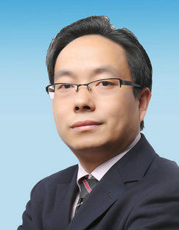
柳草

【讲师简介】
- 美国博能特精益讲师
- 前程无忧合作讲师
- SGS通用标准合作讲师
- 日产训MTP认证培训讲师
- 高级企业培训培师（人社部）
- 精益生产实战型专家/高级讲师
- 福建省企培师协会 副会长
- 福建省机械工业联合会 培训顾问
- 中国创新研究所 工厂创新赋能首席专家
- 北京大学总裁班EMBA常年训练讲师
- 清华大学国家CIMS培训中心高级研修班主讲老师
- 南京理工大学轨道交通协同中心 高级顾问

【老师优势】
- 国内知名管理培训专家柳草，世界500强企业从技术到管理出身与近百家企业辅导于一体的管理实战专家。柳老师先后从事过设备管理、生产管理、与跨部门的成本管理，可以每天既要关注设备的问题、材料的问题之外就是最难“缠”的人事问题，面对错综复杂的人事管理，柳老师借助于日本企业的细节考量与欧美企业的系统思考，战胜了职场中的一个有一个难题，并且取得了不菲的业绩。
- 柳草老师长期以来一直在企业摸爬滚打，可谓是经历多多，其信奉的做事方法是实用有效、落地创新。柳老师认为管理不在于知，而在于行！这个[行]就是结合实际的应用。可以说没有任何一剂良药可适用于每一种管理情况，但是任何一种[管理情景]通常有很多解决的方法，所以这些方法不在于谁对、谁错、谁是、谁非，而是在于那种情景、那种思路更为有效、合适、较能撬动利润。企业管理干部管理存在有太多太多的管理问题，。
- 立足于企业内部续航能力的开发，柳草老师系统式的研发了TIG（Teaching in Gemba）培训模式,使得企业在项目推进过程中，为企业培养了一大批接地气的骨干员工，从意识入手、从工具落地，保证了项目的延续。
- 柳草老师认为“不能解决企业实际问题的培训就是耍流氓”，为此柳草老师在培训咨询中采用国际职业训练协会训练方法，结合企业实际情况，以实战案例开眼，从意识入手开刃，以解决实际问题见长，课程深入浅出，生动活泼，深受学员欢迎与企业好评。
【授课特点】
——[实用有效]——
培训管理经理丰富的专家主讲，项目推行经验丰富，阐述管理问题清晰，借助学员实际案例进行针对性性的剖析、演练，实现学员带着问题来带着答案走！
——[轻松幽默]——
将专业系统的理论知识与企业实践相结合，讲解深入浅出，演绎通俗易懂，真正做到一听就懂、一练就会!
——[气氛活跃]——
将管理知识生活化，并辅助大量案例引起学员共鸣，有利于学员参与其中，并确保学员主动与持久的学习力。
——[学以致用]——
用互动、体验、讲评等授课方式，让学员在练中学，学中练，达到学以致用，用企业实践经验，并将带方法和工具解决企业的实际问题。
借用专家的话“不能解决企业实际问题的培训都是耍流氓！”，做到务实有效！
【学员评价】
既有欧美企业的人性化，又有日韩企业的精细化，亦兼顾了民营企业的指标化！
——学员代表 张斌
柳草老师的课是我听过的同类课程最贵的课，但却是我听过的最有价值的课！
——企业代表 胡前进
跟柳草老师做项目，减肥成功了，失眠小消失了，三高正常了！
——某企业总经理在项目结题报告会所述
【代表客户】
制 药：福州大北农生物科技，深圳华润九新药业、沈阳华润三九制药、深圳致君制药、河源美丽康、上海百特医疗、苏州百特医疗、广州百特医疗、苏州泰连医疗
冶金有色：漯河世林冶金机械、无锡舜特钢铁、华泽铝业检修厂、华泽铝业炭素厂、华泽铝业电解一厂、华泽铝业电解二厂、华泽铝业动力厂、华泽铝业铸造厂、华泽铝业质检中心、弓长岭露天铁矿厂、弓长岭井下铁矿、弓长岭动力厂、鞍钢矿业工业大孤山、鞍钢矿业齐大山选矿厂、鞍钢矿业鞍千矿、鞍钢矿业东鞍山、鞍钢矿业东烧厂、鞍钢矿业公司矿业学校、陕煤柠条塔矿业公司、罗布泊钾盐硫酸钾厂、罗布泊钾盐动力厂、罗布泊钾盐原料厂、罗布泊钾盐编织袋厂、莱芜钢铁
机 械：日本松下电器、美国博能特、韩国乐星机械、杭州德帕姆泵业、杭州诠世传动、杭州富尔顿热能设备有限公司、常州莱克斯诺减速机、NSK
白 酒：苏酒集团（洋河基地）、苏酒集团（泗阳基地）、苏酒集团（双沟基地）、贵州茅台酒业、山东景致酒业
食 品：中储粮东莞基地、蒙牛、乐百氏、四川徽记食品、农夫山泉、重庆天友乳业、柳州安琪酵母
光 电：苏州协鑫光伏科技、浙江晶科能源、扬州荣德新能源、江西赛维、福州科立视、南通华烨光伏、无锡理波光电、京东方、聚灿光电、长信科技、东旭光电
烟 草：贵定卷烟厂、龙岩卷烟厂、柳州卷烟厂、南宁卷烟厂、合肥卷烟厂
许昌烟草机械、漯河卷烟厂、红河卷烟厂、昆明卷烟、贵定卷烟厂、贵阳卷烟厂
玻璃行业：南玻吴江公司
半 导 体：森萨塔科技宝应有限公司、惠州德赛西威（原西门子）、生益科技
汽 车：一汽大众、天合富奥汽车安全系统（成都）、六和机械、奇瑞汽车、桐林铸造、新晨动力、中车、日产、本田、大众、天河富奥、大友、马鲁雅斯、江森汽车、柳州五菱、吉利汽车、菲亚特意大利、科世达上海、佛吉亚德国、金杯汽车、长安汽车、重庆韩泰轮胎、重庆菲特尔莫吉摩擦材料、长春合心机械制造、上海优瑞玛特合心机械、上海威科特汽车热交换器、上海蓝科电气、上海德梅柯汽车装配、常州莱克斯诺减速机、恩斯克（NSK）中国
电子电器：格力电器、上海艾欧史密斯水处理、上海艾欧史密斯热水器、蓝微电子（苹果电池生产企业）、德豪润达、东方电气、常州诺德电子、华星光电、TCL、创维、日立电梯、宏发电气、许继电气、富强电路板、
石油化工：中海油32-6、中石油伊拉克鲁迈拉、中石油哈法亚项目、中石油哈里伯顿项目、中石油阿尔比尔项目、中石油绿洲项目、中化国际、东莞九丰、东塑集团、佳化化学
电 力：红沿河核电、大亚湾核电站、中核北方、仙游水电、福建和盛高科技
其 他：神华铁路、南京地铁、成都地铁、南昌印钞有限公司、成飞工业、沈飞、中策橡胶、德国玫瑰塑胶、法国马培德文具、福建盈浩

联系方式：中企联企业培训网
咨询电话：010-62885261 传真：010-62885218
联 系 人：潘宏利 13051501222
电子邮箱：phL568@163.com
网 址：www.zqLpx.com

